Физическая культура 16.04
ДУБЛИРУЮ ЗАДАНИЕ ДЛЯ ТЕХ, КТО ЕЩЁ ЕГО НЕ СДЕЛАЛ И НЕ ОТПРАВИЛ НА ПОЧТУ (alexa.ovodova@gmail.com) до 14:00 в день проведения занятия.
Задания дублирутся в системе "Российской электронной школы".
Урок «Если хочешь быть здоров – закаляйся!».  Сделайте зарядку! Физкультминутка по ссылке:  https://www.youtube.com/watch?v=WHsuZgtaEPs  Перейдите по ссылке:  https://resh.edu.ru/subject/lesson/6187/main/194969/  Просмотрите видеоматериал в разделе «Основная часть». | Выполните задания:  1. Перечислите здоровые привычки. 2. Назовите основные виды закаливания.

Русский язык 16.04 «2-е лицо глаголов настоящего и будущего времени в единственном числе».
Стр. 85 | №171 устно , №172 +правила
Стр. 86 | №173 №175

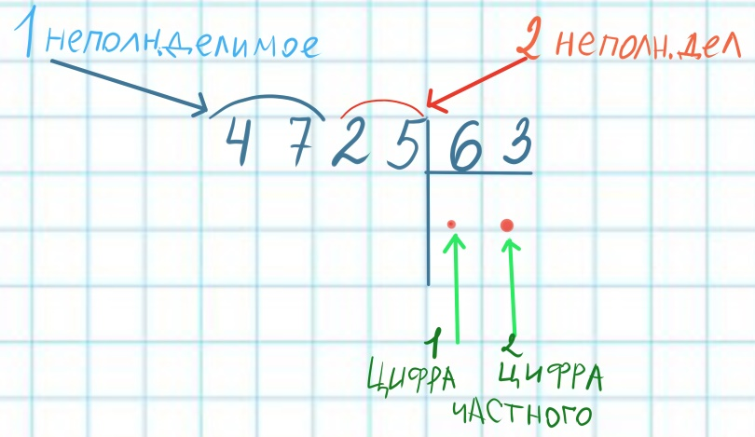
Математика 16.04 «Письменное деление на двузначное число»

Стр. 59 | Правило в начале страницы
Стр. 59 | №220-223

Музыка 16.04 «В музыкальном театре» Вся музыка из д/з есть на ютубе
- Михаил Глинка, опера «Иван Сусанин» посмотреть историю создания оперы, и её сюжет.
- Послушать из этой оперы заключительный хор «Славься».
- Вспомнить и послушать песни изучаемые на уроке: «Весенняя весёлая песенка». «Кино идет, воюет взвод».

